Personnage:

Nom:Da Vinci

Nom complet:Leonardo Da Vinci

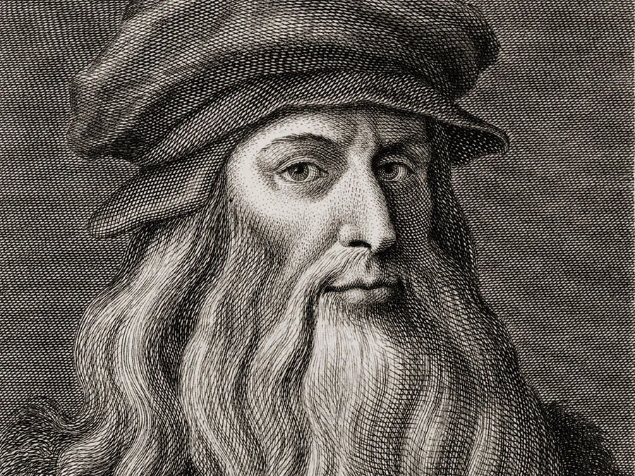

Nationalité:Italie



Période de temps:1452-1519

Oeuvre:

odomètre parachute horloge